PRESSEINFORMATION

„Sonne, Mond und Sterne“ – Benefizkonzert der
Heilbronner Bürgerstiftung mit Hohenlohe Brass

Traditionell startet die Heilbronner Bürgerstiftung ihr Spendenjahr mit einem wunderbaren musikalischen Auftakt, gespielt vom Blechbläser-Ensemble Hohenlohe Brass: Das Konzert am 3. Januar 2024 um 19:00 Uhr in der Kilianskirche in Heilbronn steht in diesem Jahr unter dem Motto „Sonne, Mond und Sterne“. Mit 14 Blechbläsern und einem Schlagzeuger spielt Hohenlohe Brass u.a. Werke von Henry Purcell, Richard Strauss, Gustav Mahler Gustav Holst und den Beatles. Das Programm wurde größtenteils eigens für Hohenlohe Brass eingerichtet und verspricht einige spannende Neuentdeckungen bekannter Klassiker. Gustav Holsts „Mars“ oder George Harrisons „Here comes the sun” nur mit Blechbläsern? Hohenlohe Brass zeigt, dass dies wunderbare Stücke sein können! Die musikalische Leitung liegt bei Prof. Michael Böttcher, die Moderation bei Christof Schmidt. Der Eintritt ist frei, am Ausgang werden Spenden für Projekte der Heilbronner Bürgerstiftung erbeten.

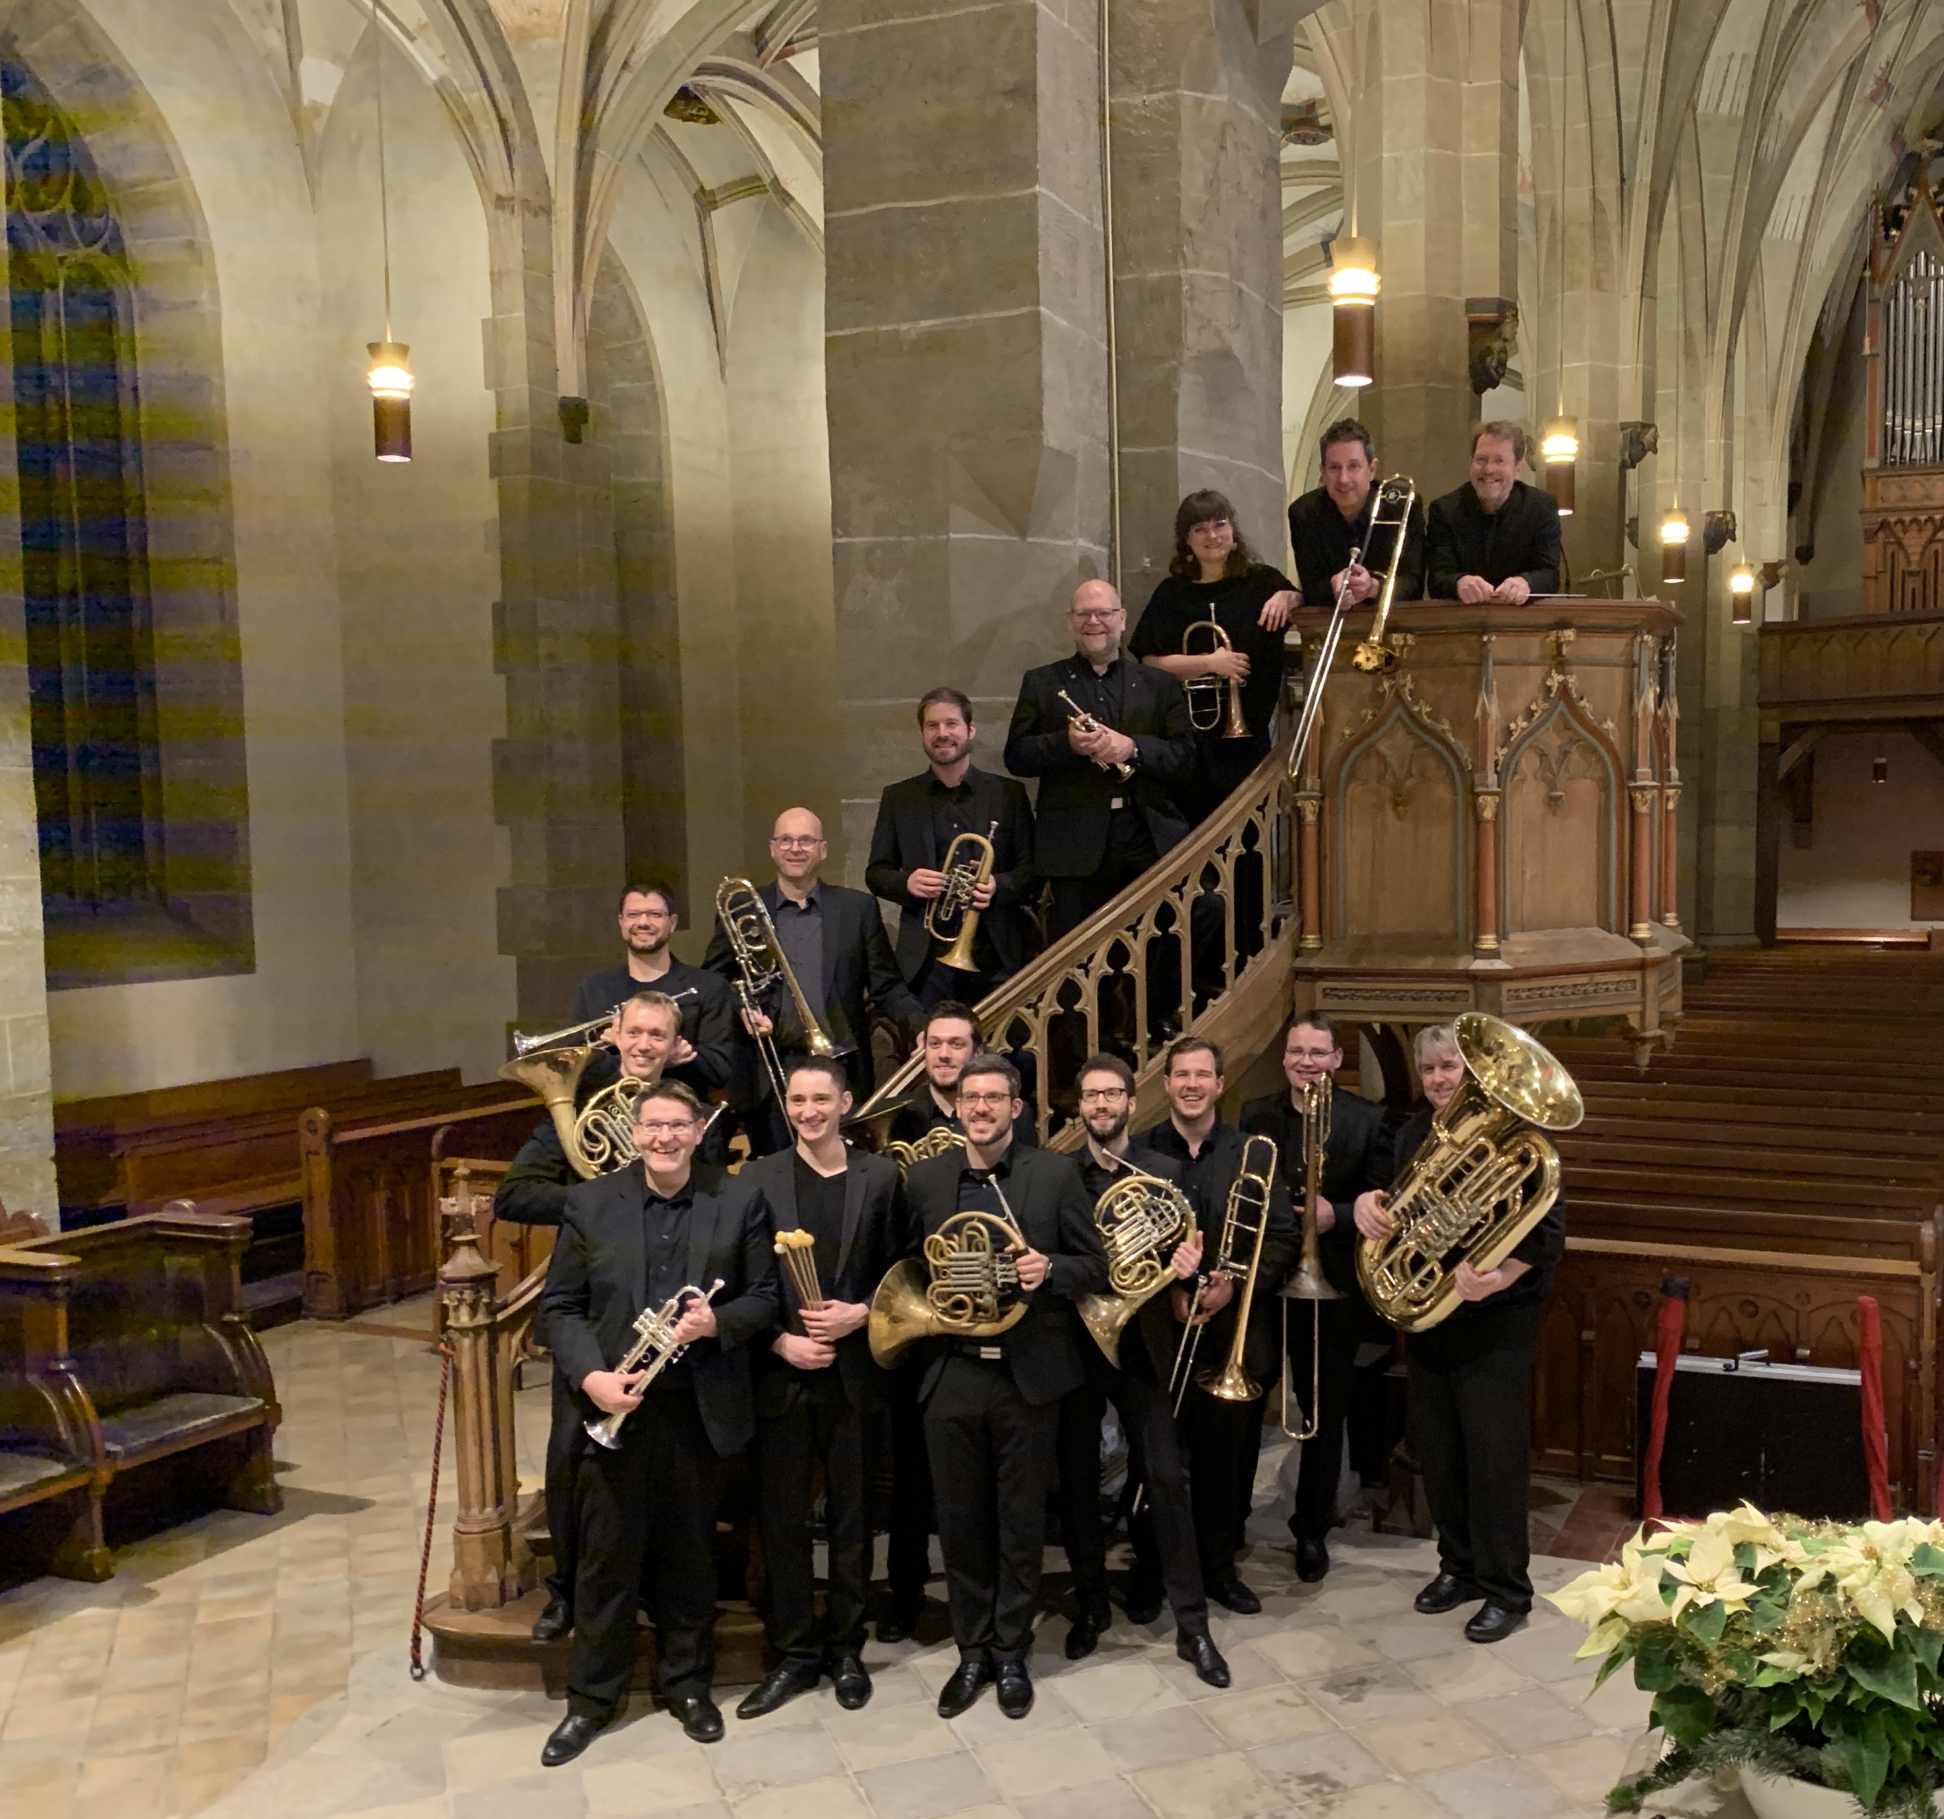

Bildlegende: Das Blechbläser-Ensemble Hohenlohe Brass
Foto: Andreas Schwarz
Dezember 2023

